Министерство образования Российской Федерации
Пензенский государственный университет
Кафедра «Вычислительная техника»

ОТЧЁТ
по лабораторной работе №5
по курсу «ТРПО»
на тему «Платформер. Меню»

Выполнил:
студент группы 23ВВС1
Соснин Глеб
Проверил:
к.э.н., доцент, Эпп В. В.

Пенза, 2026
- Меню
Создаем новую сцену
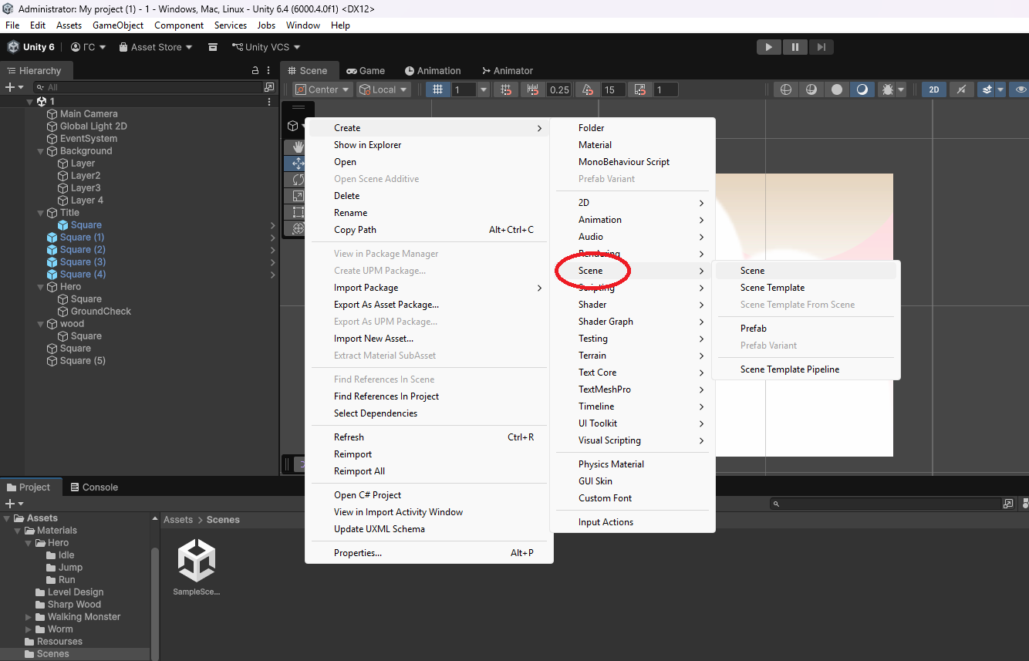
Называем Menu
Добавляем Canvas
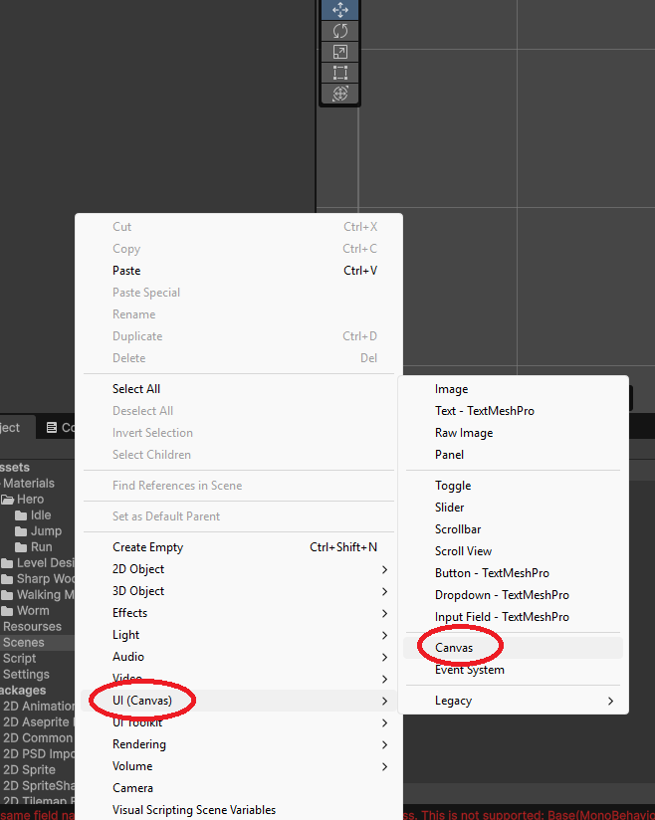
Добавляем любой фон и растягиваем его на весь экран
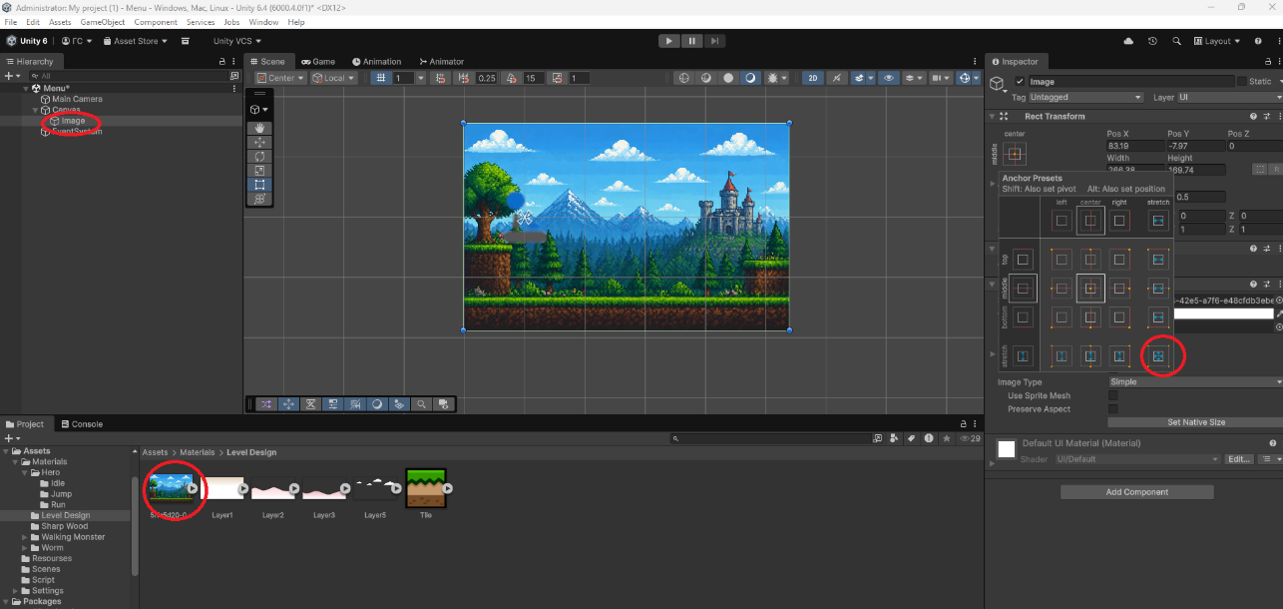
- Добавляем кнопку перезапуска
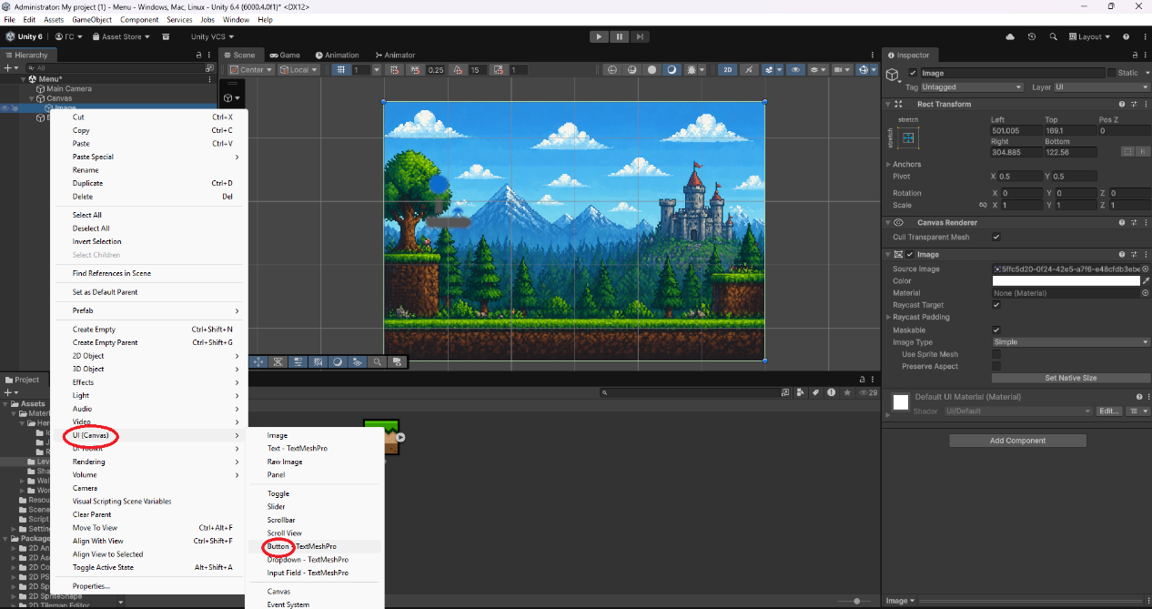
Добавляем текст на кнопку
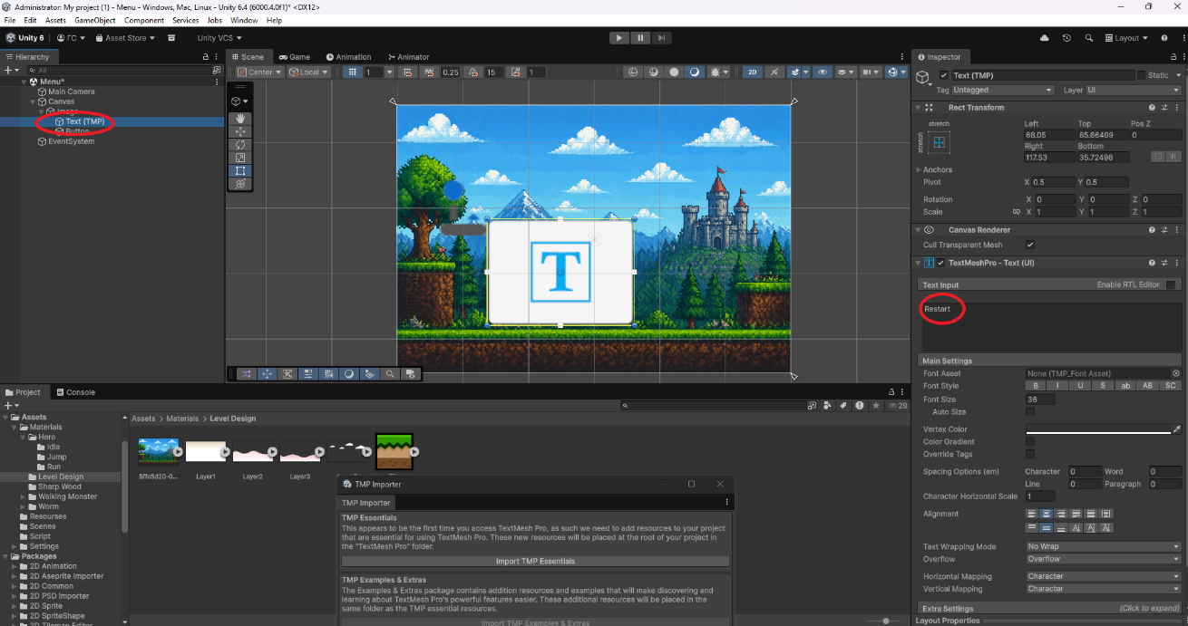
Возможны варианты сделать кнопки в виде картинки
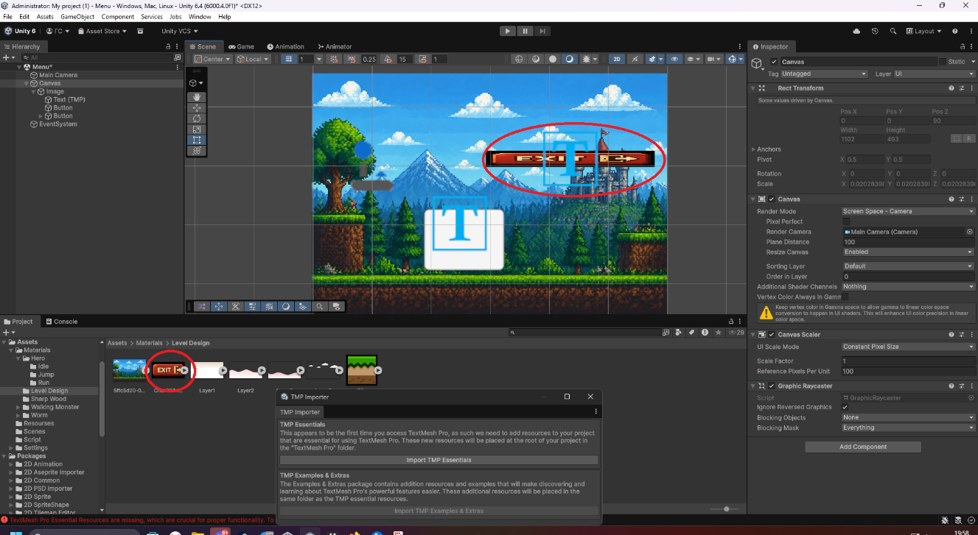
Пишем скрипт для кнопки
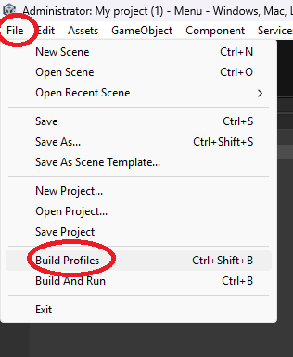
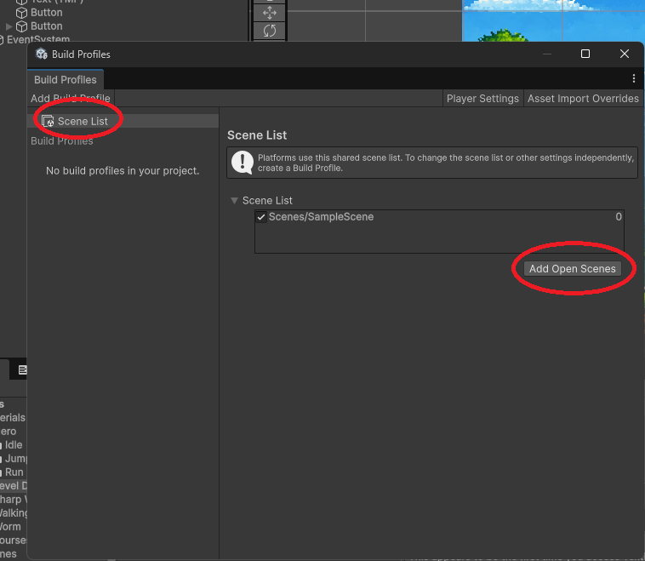
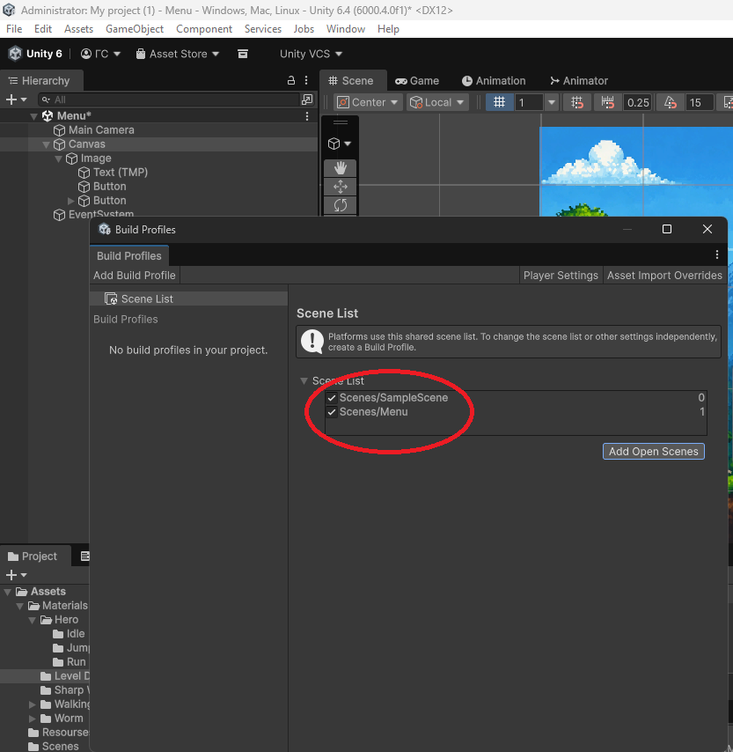
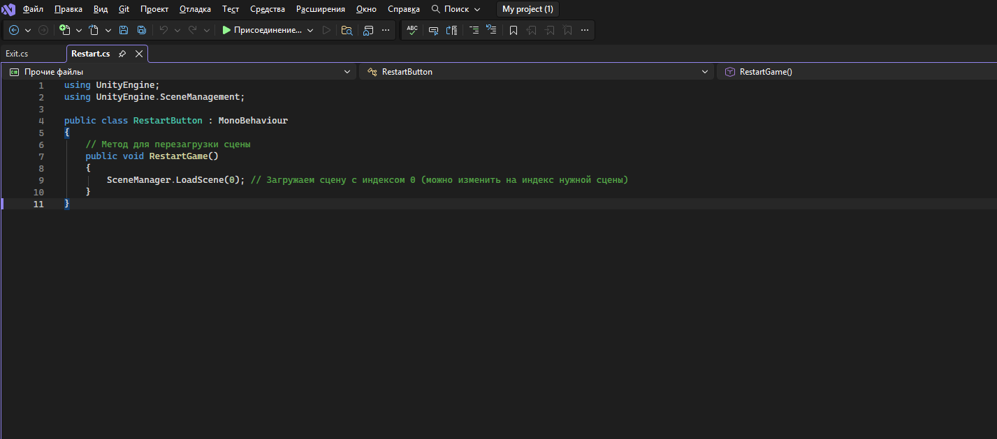
Вещаем скрипт на меню
А потом в кнопке выбираем функцию
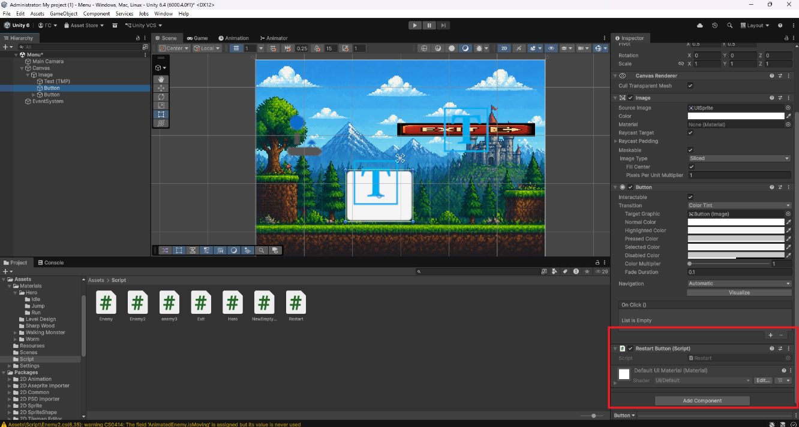
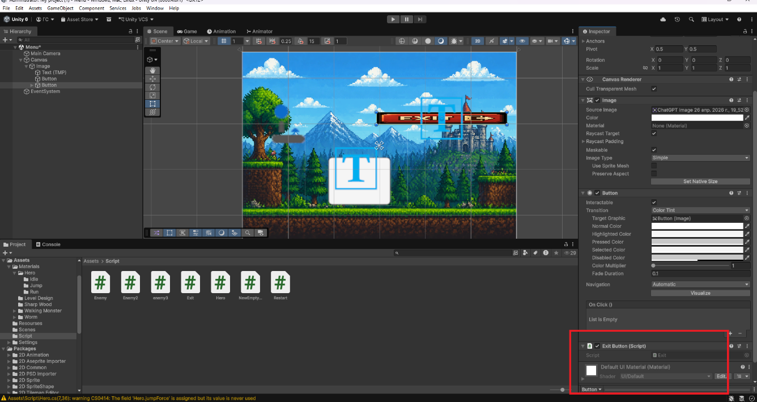
Вставим проверку жизни героя и если она равна 0
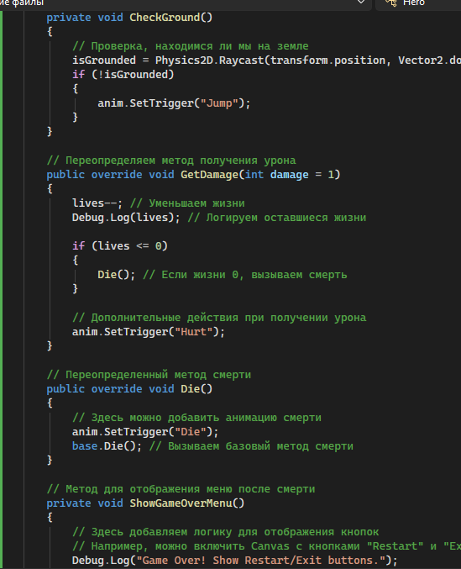
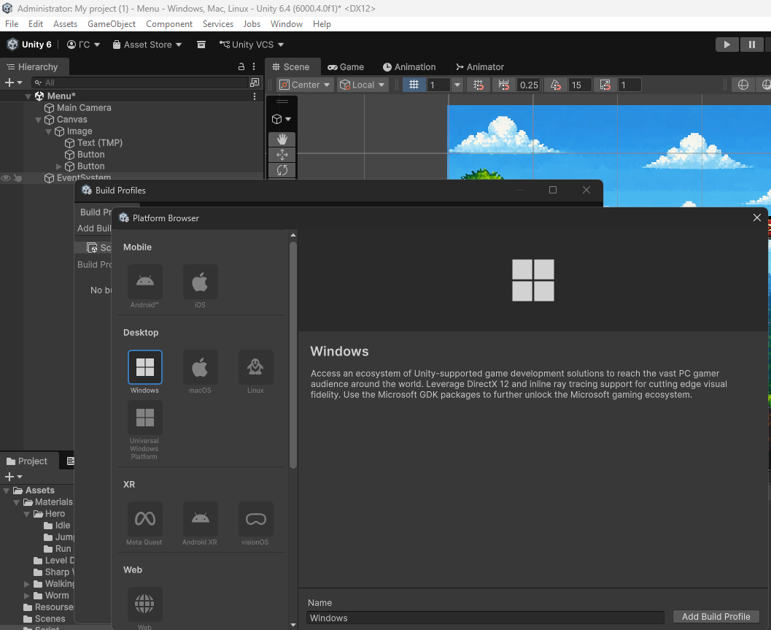
Вывод: в ходе лабораторной работы мы научились создавать главное меню с кнопками для перезагрузки сцены и выхода из игры, а также добавлять функции для взаимодействия с UI элементами в Unity.

